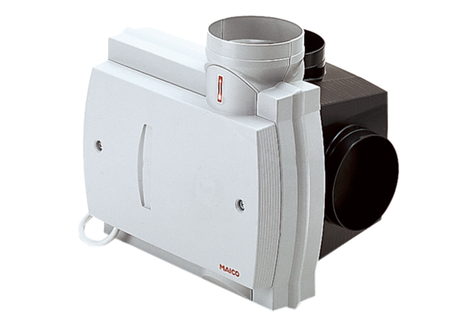Sustav za odsisni zrak ZEG 2000Jedinica za pakiranje: 1 komAsortiman: K
Broj artikla: 0086.0202Proizvođač: MAICO

